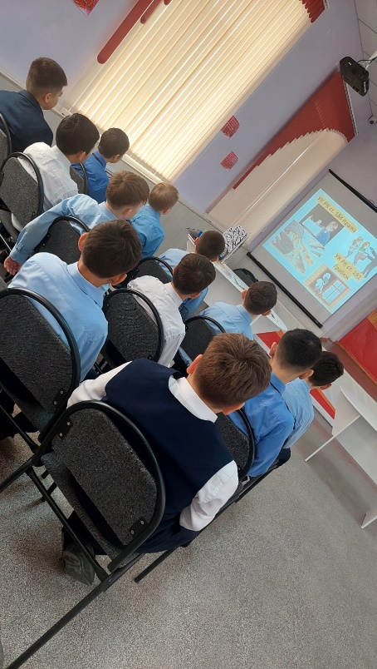
11 апреля 2023 года социальным педагогом Бейсекеевой З.Р. с учащимися 5-х классов проведена профилактическая беседа на тему «Курить не модно, модно заниматься спортом».
Цель беседы: способствовать выработке отрицательного отношения к курению; побуждать детей к формированию у себя хороших привычек.
